Nouveauté depuis septembre :
Cours d’anglais hebdomadaires pour tous les enfants de l’école,
De la PS au CM2 !

Chaque semaine, deux intervenantes, Adèle Sawers, et Marie Arens, assurent des cours d’anglais auprès de nos enfants, dans une petite salle dédiée pour les Primaires, et dans la salle de motricité pour les Maternelles.

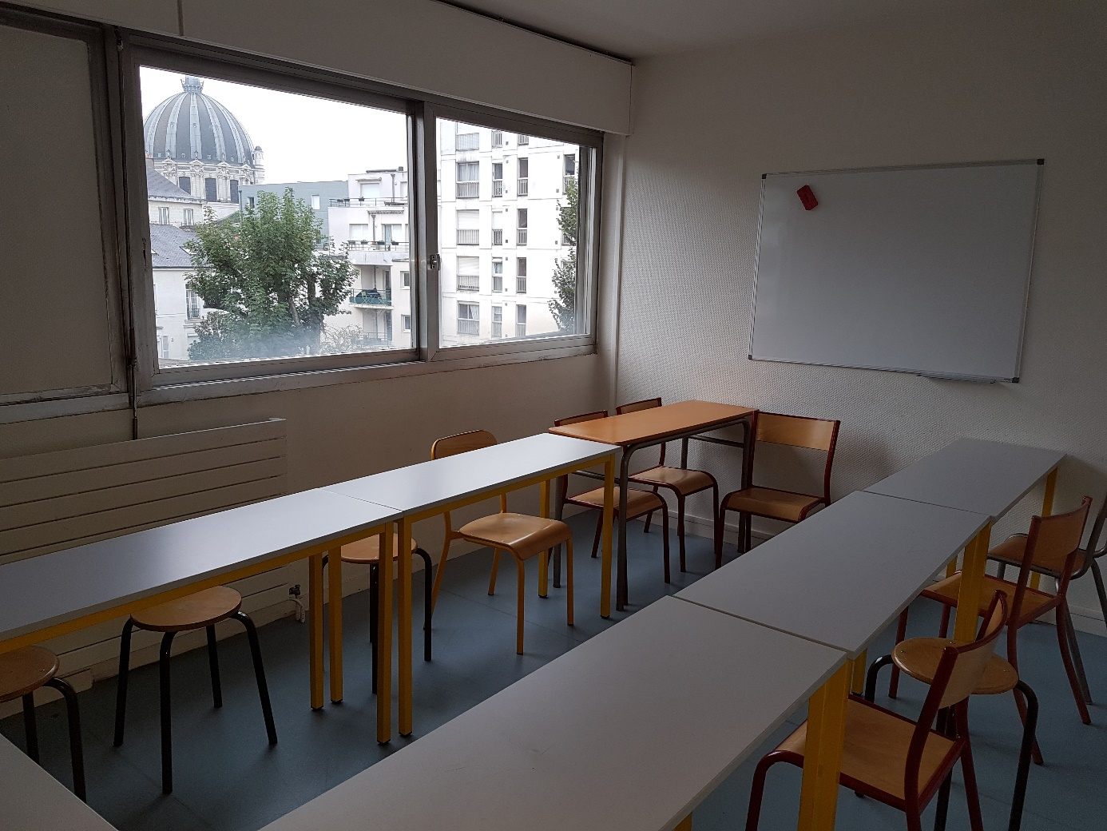
Salle des Primaires

Les enfants de chaque classe sont répartis en demi-groupe, à raison de :
- 30 minutes pour le cycle 1 (de la PS à la GS)

- 45 minutes pour les cycles 2 (CP à CE2) et 3 (CM1 à CM2)

C’est Adèle qui s’occupe des enfants de Maternelle ; Marie, quant à elle, prend en charge les enfants du Primaire.

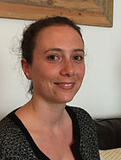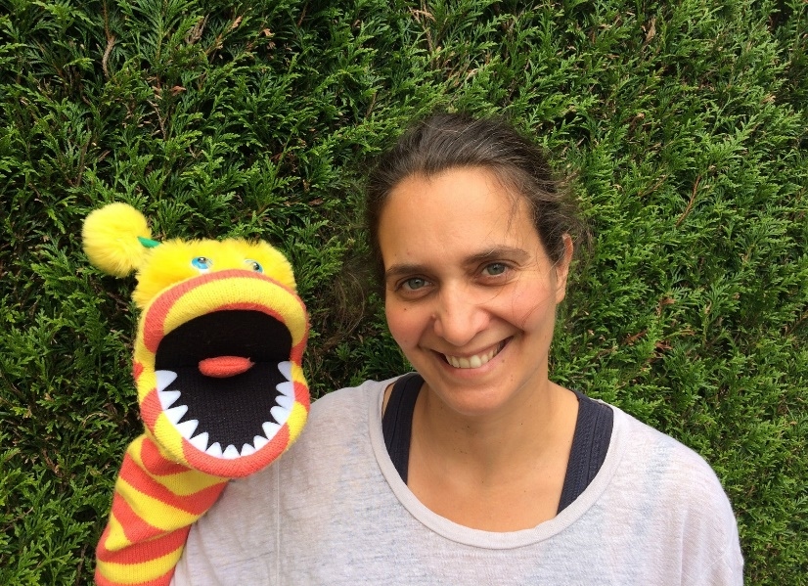
ADELE MARIE

Adèle fait partie de l’association NPLA NANTES PAYS DE LANGUE ANGLAISE « COURS D'ANGLAIS ET ECHANGES LINGUISTIQUES »

Quant à Marie, elle a créé la structure MARIAPOP! SCHOOL.

L’une et l’autre sont parfaitement bilingues étant native pour l’une, et ayant séjourné très longtemps pour l’autre, au Royaume Uni.

Des supports pédagogiques sont utilisés en classe (ex de celui utilisé en CM1).
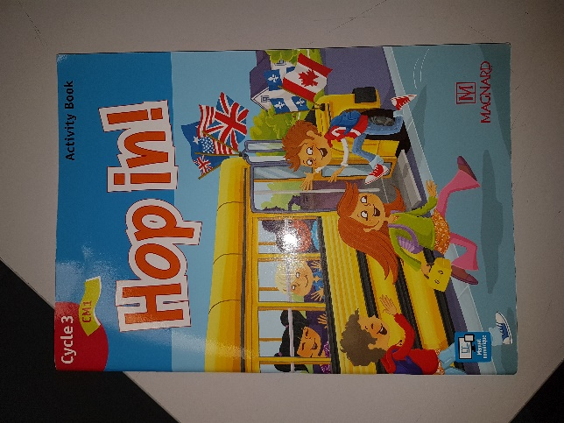
Les enfants ont plaisir à retrouver Adèle et Marie pour ces moments d’apprentissage de la langue anglaise, apprentissage qui est complété par les « rituels quotidiens » effectués en classe : date, météo…en anglais.

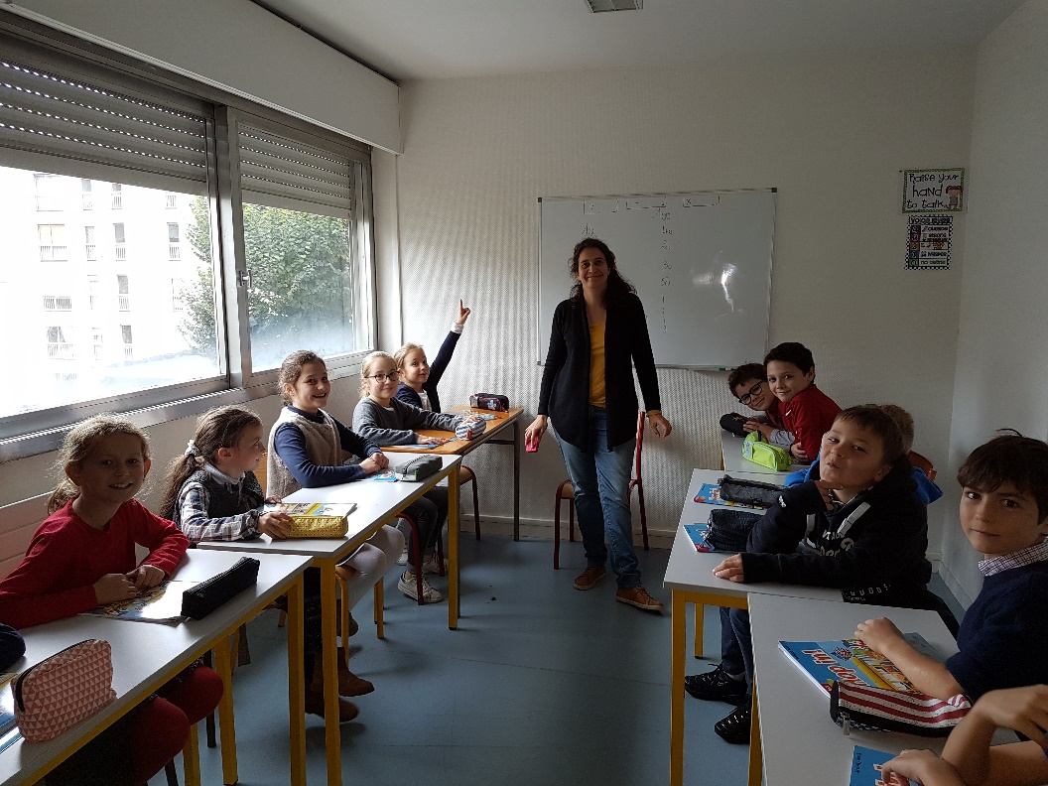
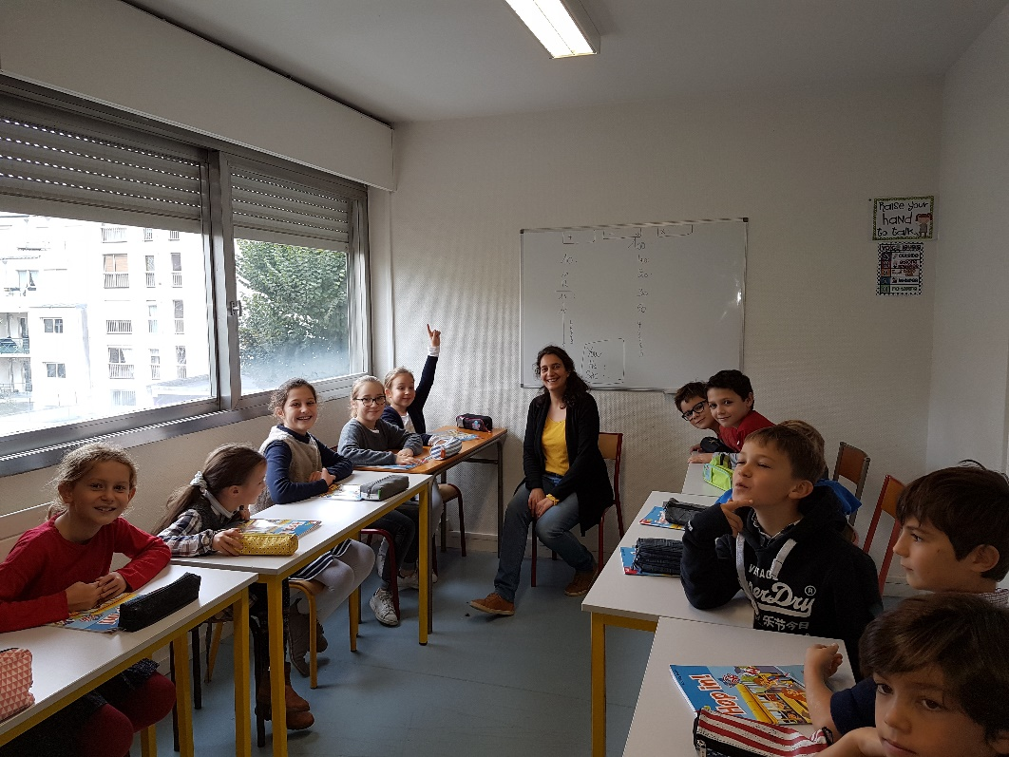

Enfin, cette année, lors du marché de Noël du 9 décembre, nos enfants auront la joie de chanter en anglais, un chant appris avec Adèle et Marie !
Aussi, l’on peut constater et se réjouir ( !) que de nombreuses activités soient au programme cette année, pour permettre à tous les enfants de NDBP, dès le plus jeune âge, de maîtriser au mieux la langue de Shakespeare !
Madame Michaud Binet

